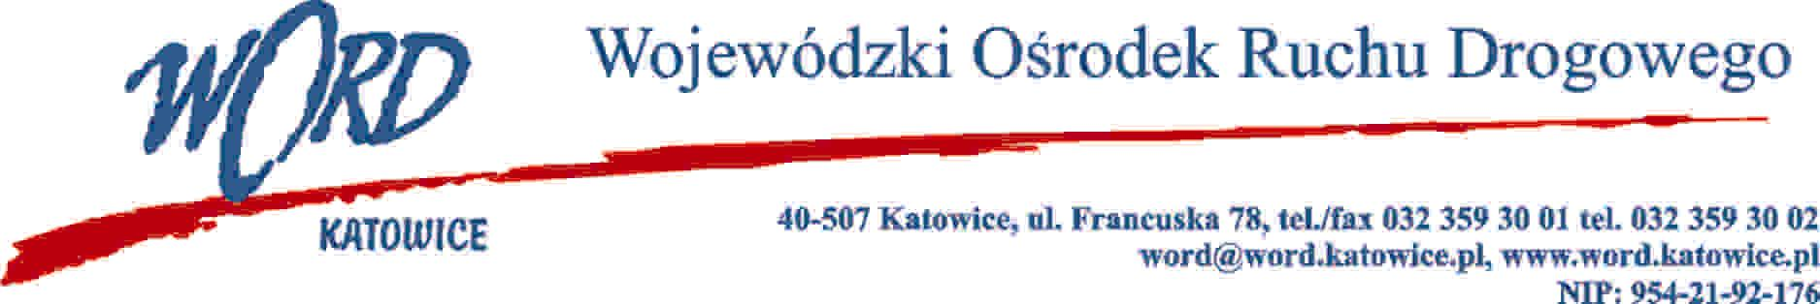
Postępowanie o udzielanie zamówienia publicznego o wartości poniżej 130.000 zł.
Katowice, dnia 04.11.2022 r.
AT-ZP.261.602.9.2022.ŁŻ
Informacja z otwarcia ofert w dniu 02.11.2022 r.
Dotyczy: informacji z otwarcia ofert w dniu 02.11.2022 r. o godz. 10:30 w postępowaniu w trybie regulaminu zamówień publicznych na wybór Wykonawcy, który dostarczy arkusze przebiegu egzaminu zgodne ze wzorem nr 1, załącznika nr 5 Rozporządzenia Ministra Infrastruktury z dnia 28 czerwca 2019 r. w sprawie egzaminowania osób ubiegających się o uprawnienia do kierowania pojazdami, szkolenia, egzaminowania i uzyskiwania uprawnień przez egzaminatorów oraz wzorów dokumentów stosowanych w tych sprawach (Dz.U. 2019 poz. 1206).
W przedmiotowym postępowaniu ofertę złożyli Wykonawcy:
 | Wykonawcy | Cena brutto | Ilość punktów
1. | F.H. REMI Adam Krokowski ul. Strażacka 35 43-382 Bielsko-Biała  NIP:5470164138 | 18265,50 | 75,76
2. | BGA Grzegorz Juśkiewicz ul. Żędowicka 49 47-133 Barut  NIP: 6310011248 | 20664,00 | 66,96
3. | PPHU DRUK Piotr Lewicki ul. Przasnyka 11/U1B 01-756 Warszawa  NIP: 5841003695 | 13837,50 | 100
4. | FIRMA POLIGRAFICZNA AA PRINT s.c. ul. Staromiejska 6/10d 40-013 Katowice NIP: 6340140157 | 13948,20 | 99,21
5 | P.H.U. PERFEKT-DRUK A. Łęgowik ul. Św. Rocha 118 42-202 Częstochowa NIP: 9490789435 | 19065,00 | 72,58
Najkorzystniejszą ofertę złożył Wykonawca PPHU DRUK Piotr Lewicki ul. Przasnyka 11/U1B 01-756 Warszawa i z tą też firmą zawarta zostanie stosowna umowa.
Dyrektor WORD Katowice
Krzysztof Przybylski
Otrzymują;
1)www.wordkatowice.logintrade.net
2)www.bip.word.katowice.pl
3) a/a

